การพัฒนาผลสัมฤทธิ์ทางการเรียนของนักเรียน
ชั้นมัธยมศึกษาปีที่ 4 โรงเรียนลาดยาววิทยาคม
โดยใช้รูปแบบการสอนแบบโครงงาน

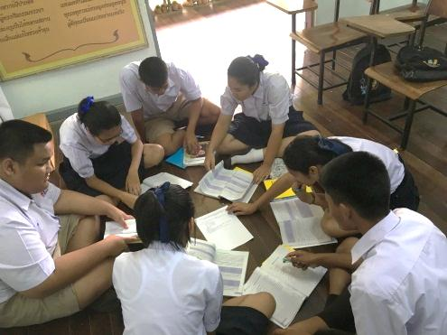

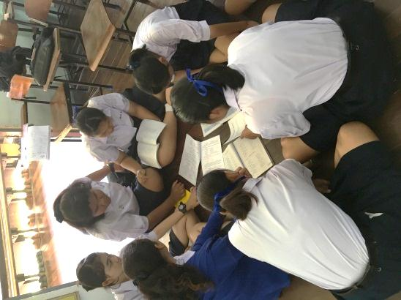
ผู้วิจัย
นางสาวกัญญา ขำดวง
กลุ่มสาระการเรียนรู้ภาษาไทย

โครงการส่งเสริมศักยภาพครูและบุคลากรทางการศึกษาสู่มืออาชีพ
กลุ่มบริการวิชาการ โรงเรียนลาดยาววิทยาคม

สำนักงานเขตพื้นที่การศึกษามัธยมศึกษา เขต 42
สำนักงานคณะกรรมการการศึกษาขั้นพื้นฐาน กระทรวงศึกษาธิการ

